【お知らせ】

平成23年4月1日から
建設事務所建築住宅課の
所管区域を変更します。

○建築住宅課の業務について、現在の９事務所体制から、右表の通り、４事務所体制とします。これに伴い、右下の図のとおり、所管区域が変更となります。（※建築住宅課以外は、これまでどおりです。）
平成２３年３月３１日まで |  | 平成23年4月１日から＊
尾張建設事務所 建築住宅課 |  | 尾張建設事務所 建築課
一宮建設事務所 建築住宅課 |  | 尾張建設事務所 建築課
海部建設事務所 建築住宅課 |  | 尾張建設事務所 建築課
知多建設事務所 建築住宅課 |  | 知多建設事務所 建築課
西三河建設事務所建築住宅課 |  | 西三河建設事務所建築課
知立建設事務所 建築住宅課 |  | 西三河建設事務所建築課
豊田加茂建設事務所 総務課 |  | 西三河建設事務所建築課
新城設楽建設事務所 総務課 |  | 東三河建設事務所建築課
東三河建設事務所建築住宅課 |  | 東三河建設事務所建築課
＊建築住宅課から建築課に名称を変更します

○統合後の建設事務所建築課での業務は、これまでどおり都市計画法（開発許可）、宅地造成等規制法、建築基準法（建築確認審査業務を除く）、建設リサイクル法（建築物）^{注）}等を行います。
注）建設リサイクル法の届出(土木工事)の所管区域は、変更ありません(統合しません）。これまでと同じ所管の建設事務所維持管理課で受け付けします。

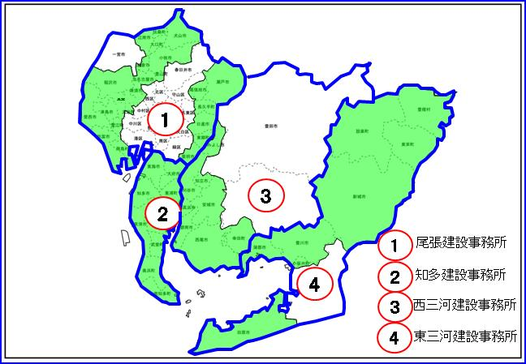
○建築に係る申請書・届出の受付及び確認済証、許認可通知書等の交付は、これまでどおり市町村の窓口で行います。

○建築確認、人にやさしい街づくり条例、バリアフリー法、省エネ
法及び耐震改修促進法に関する審査業務は、これまでどおり
本庁建築指導課（東大手庁舎）及び住宅計画課で行います。

○県営住宅に関する事務は、これまでと同じ建設事務所内に
ある住宅管理事務所で行います。
建設事務所建築課所管区域図（平成23年4月以降）
［お問い合わせ］
愛知県建設部建築担当局建築指導課【電話】０５２－９５４－６５８６ 【ＦＡＸ】０５２－９５１－０８４０
〒460－8501 名古屋市中区三の丸三丁目1番2号
<建設事務所> <以下の建設事務所は３月３１日までとなります＞
尾張建設事務所 建築住宅課（４月１日以降建築課） 052-961-1845 一宮建設事務所 建築住宅課 0586-72-1249
知多建設事務所 建築住宅課（ 同上 ） 0569-21-3316 海部建設事務所 建築住宅課 0567-24-2184
西三河建設事務所 建築住宅課（ 同上 ） 0564-27-2735 知立建設事務所 建築住宅課 0566-82-6498
東三河建設事務所 建築住宅課（ 同上 ） 0532-52-1315 豊田加茂建設事務所 総務課 0565-35-9315
新城設楽建設事務所 総務課 0536-23-5114

